МИНОБРНАУКИ РОССИИ

Федеральное государственное бюджетное образовательное учреждение высшего образования

НИЖЕГОРОДСКИЙ ГОСУДАРСТВЕННЫЙ ТЕХНИЧЕСКИЙ
УНИВЕРСИТЕТ им. Р.Е.АЛЕКСЕЕВА

Институт радиоэлектроники и информационных технологий
Кафедра информатики и систем управления
Лабораторная работа №2
ОТЧЕТ
По лабораторной работе
по дисциплине

Информатика и компьютерные технологии

РУКОВОДИТЕЛЬ:
________________ Степаненко М.А.

СТУДЕНТ:
________________ Барская Т.В.

24-ИВТ-2

Работа защищена «___» ____________
С оценкой ________________________

Нижний Новгород 2025
Лабораторная работа № 2 «Реализация пошаговых блок-схем алгоритмов» по вариантам.
Цель: научиться строить блок-схемы и пользоваться программным обеспечением для их построения
Построить максимально подробную блок-схему алгоритма решения задачи по вариантам.
Задания на лабораторную работу № 2:
15 | Подсчитать число латинских букв в данном тексте.

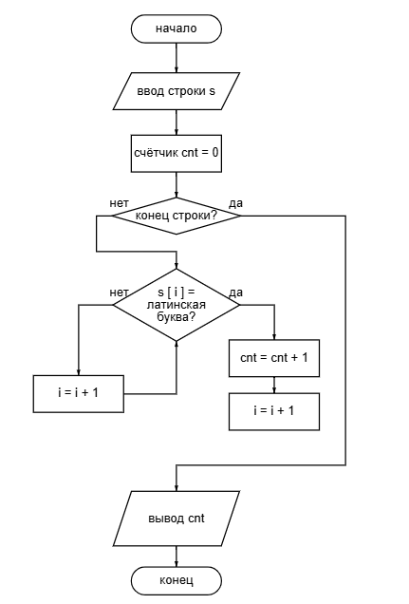

Вывод: в ходе выполнения лабораторной работы был построен алгоритм для подсчёта латинских букв в строке и реализован в виде блок-схемы. Работа позволила закрепить навыки по построению алгоритмов, использованию условных операторов и циклов.

